**Universidad de las Fuerzas Armadas ´´ESPE´´**



**FUNDAMENTOS DE CIRCUITOS ELECTRICOS**

**TRABAJO EXTRA**

**Ejercicios cap. 7- Impares**

**Integrante:**

Portero Cazares Israel Alejandro

**Docente:**

Ing. Darwin Alulema

**Nrc: 4867**

**Ejercicios cap 7- Impares**

1. Visualice y trace las siguientes combinaciones en serie paralelo

* R1 en serie con la combinación en paralelo de R2 y R3

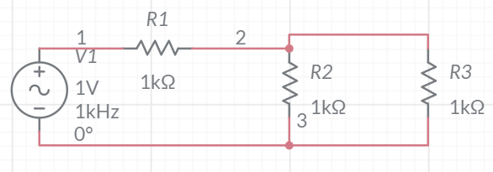

* R1 en paralelo con la combinación en serie de R2 y R3

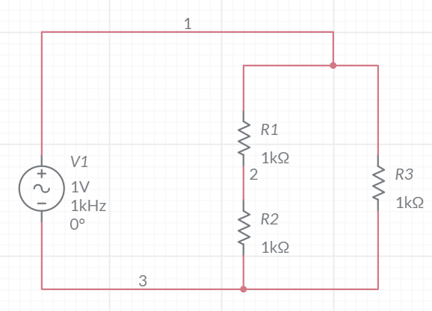

* R1 en paralelo con una rama que contiene R2 en serie con una combinación en paralelo de otros 4 resistores

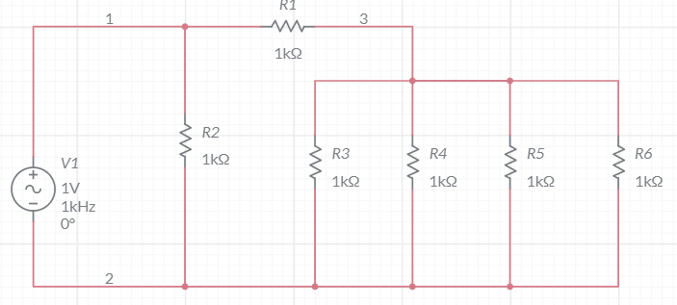

1. En cada circuito, identifique las relaciones en serie-paralelo de los resistores vistas desde la fuente

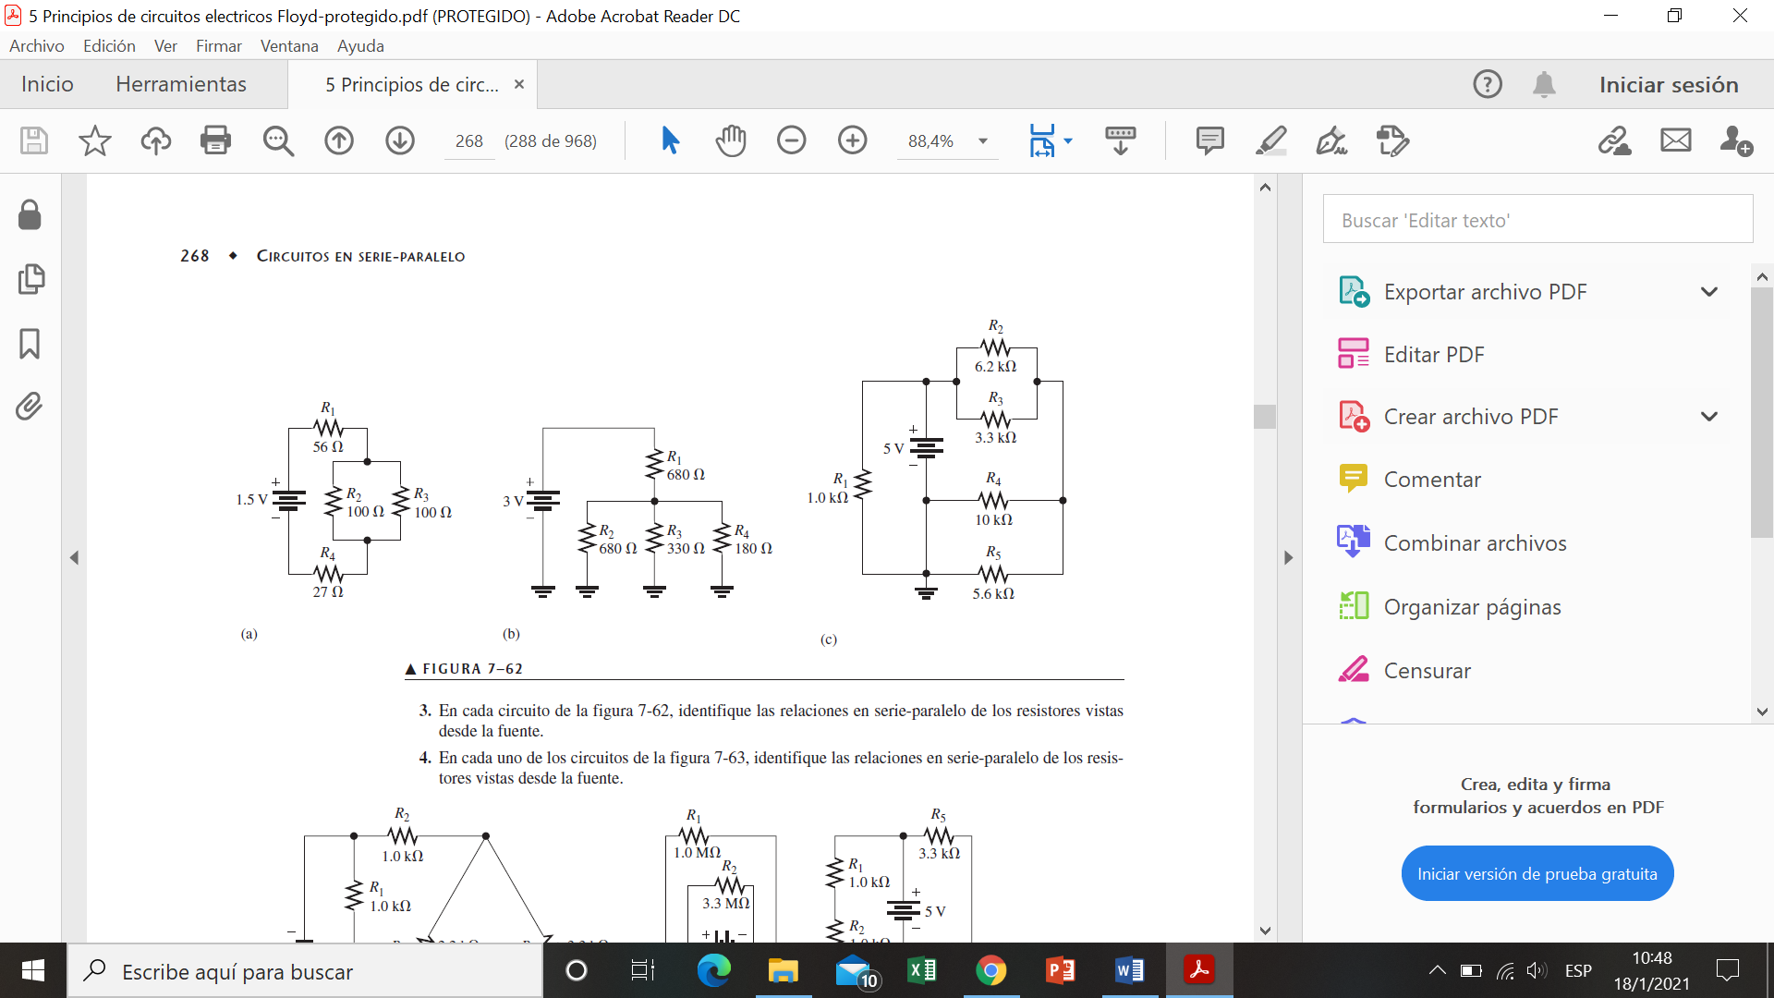



Desde la fuente de 5v:

1. Trace el diagrama esquemático de la configuración de la tarjeta de circuito impreso mostrado, indicando los valores de los resistores, e identifique las relaciones serie-paralelo

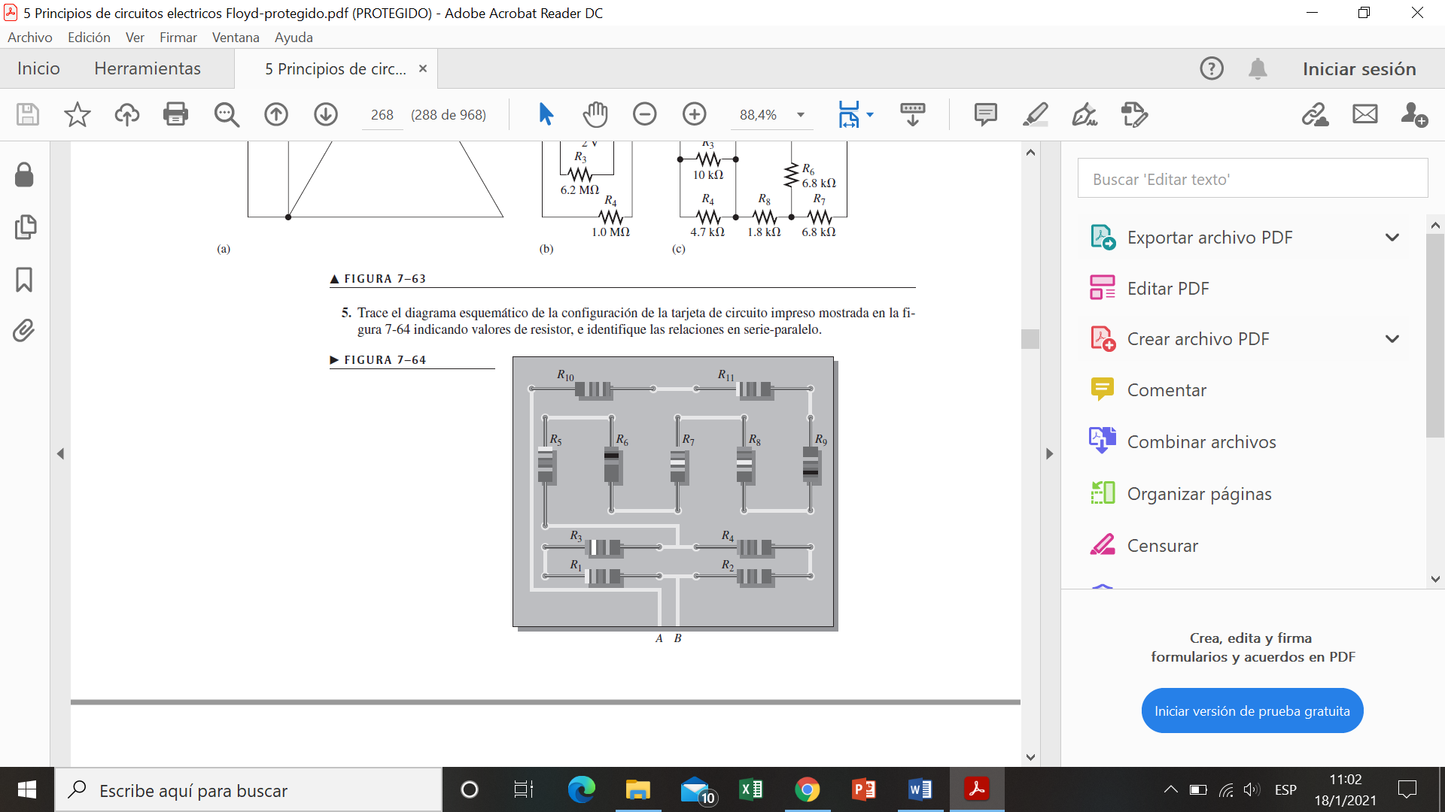

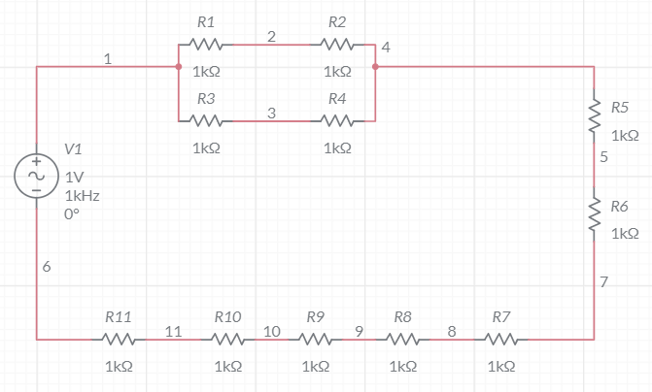

* Valores de las resistencias
* Relación serie- paralelo

1. Configure una tarjeta de circuito impreso para el circuito. La batería tiene que conectarse externa a la tarjeta

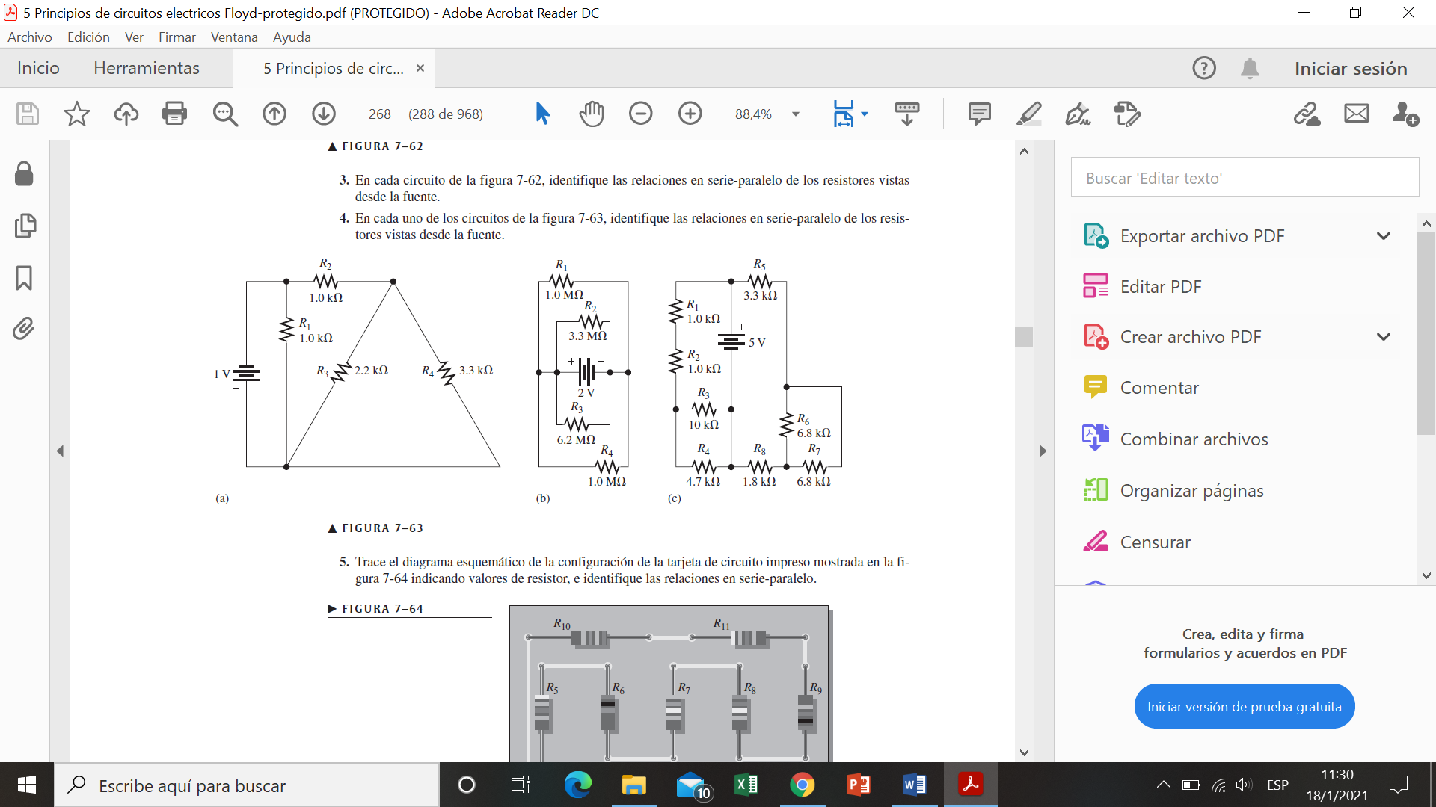

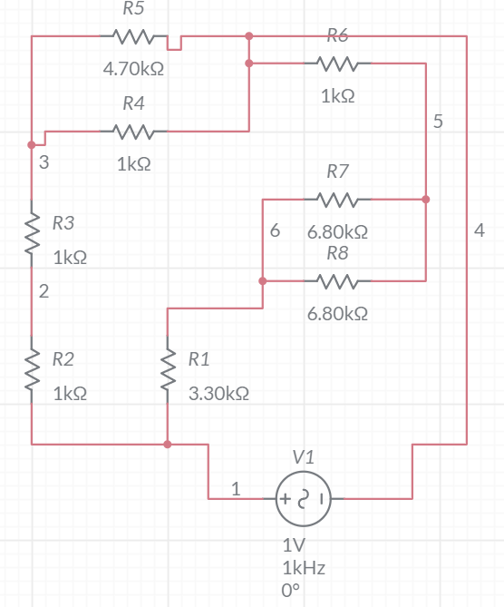

1. Para cada una de los circuitos mostrados en la figura, determine la resistencia total presentada en la fuente

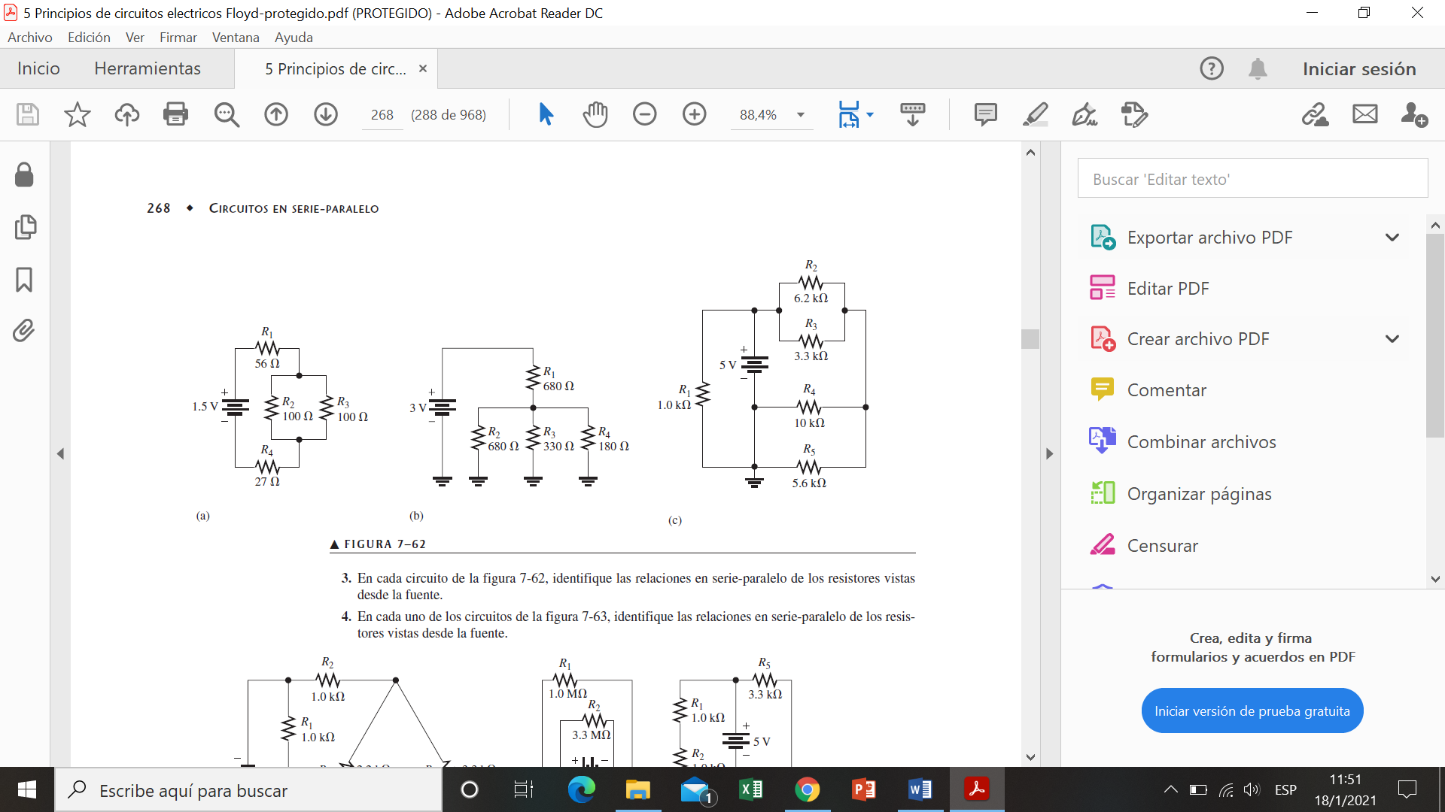

a.

b.

c.

1. Determine las corrientes a través de cada resistor, calcule en seguida la caída de voltaje





a.

* R1 en serie R4

Intensidad de corriente R1 , R4

Voltaje de R1, R4

Intensidad de corriente R2, R3

Voltaje R2 , R3

b.



Intensidad de corriente de R1

Intensidad de corriente y voltaje de R4

Intensidad de corriente y voltaje de R3

Intensidad de corriente y voltaje de R2

c.



Intensidad de corriente y voltaje de R2

Intensidad de corriente y voltaje de R3

Intensidad de corriente y voltaje de R4

Intensidad de corriente y voltaje de R5

Intensidad de corriente y voltaje de R1

1. Encuentre RT para todas las combinaciones de los interruptores

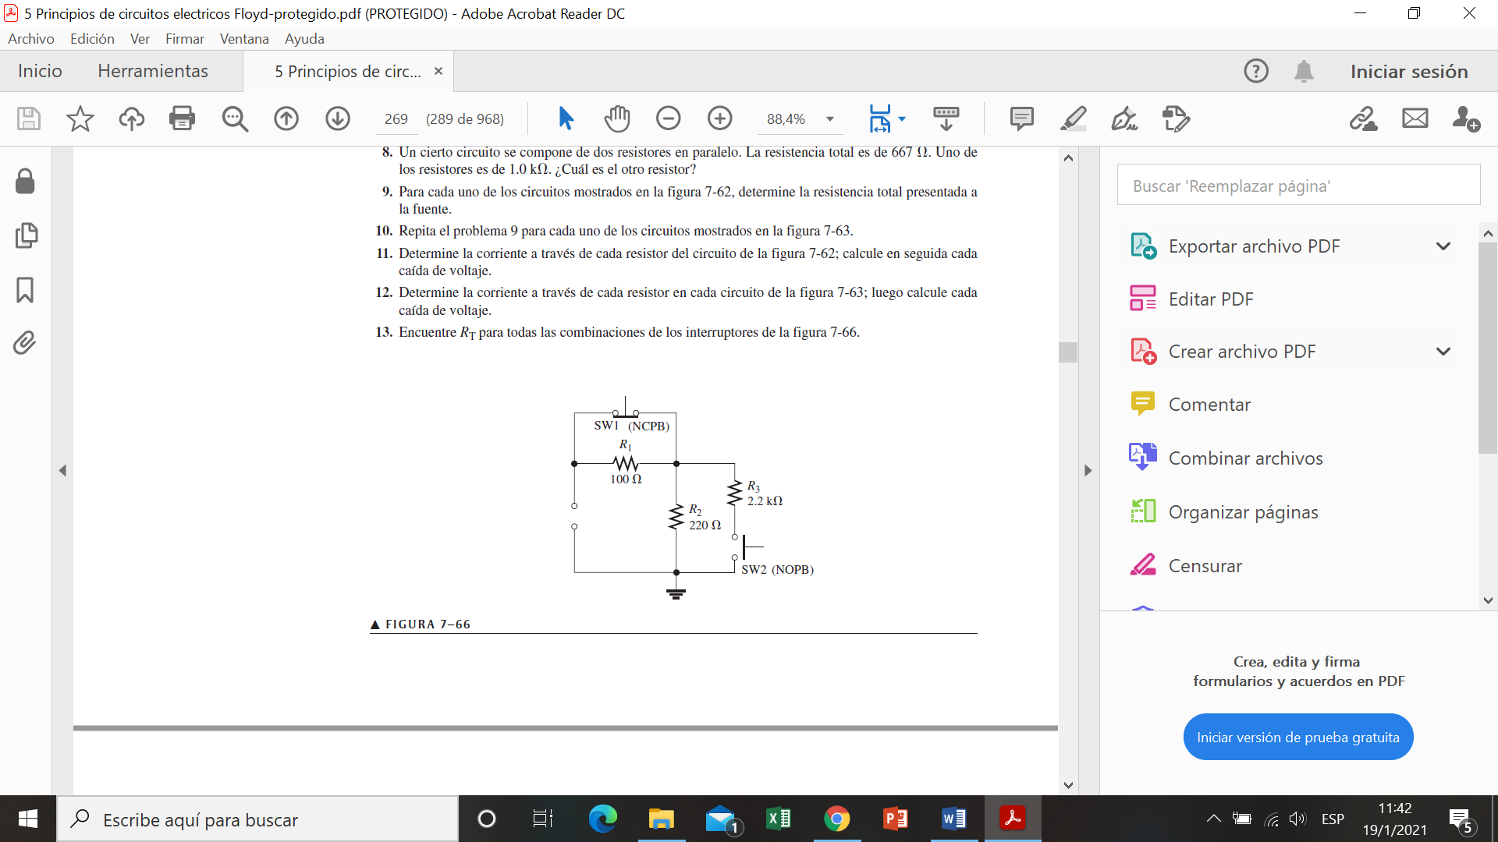

1. Determinar el voltaje con respecto a tierra en la figura

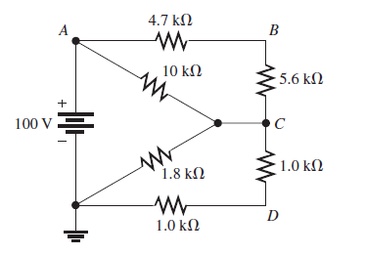

VA a tierra

VT=100 V RT=6,017

VC a Tierra

VD a Tierra

VB a Tierra

1. En la figura ¿Cómo determinaría el voltaje entre los extremos de R2 por medición sin conectar directamente un medidor entre los extremos del resistor?

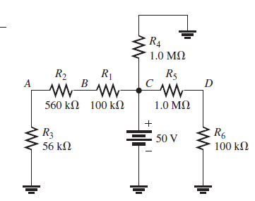

* Medir el voltaje en A con respecto al nodo de tierra y el voltaje en B con respecto a tierra . La diferencia es con el voltaje

1. Determine la resistencia del circuito mostrado como se ve desde la fuente



1. Determine el valor de R2 en la figura.

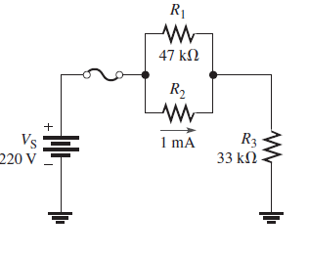

1 en 2

1. Encuentre la resistencia entre cada uno de los siguientes juegos de nodos mostrados

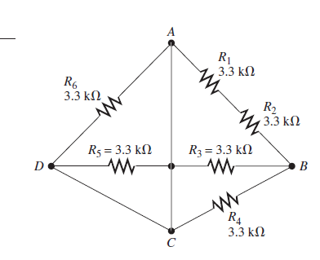

En serie R1+R2

1. Un divisor de voltaje está compuesto por dos resistores de 56 k ohm y una fuente de 15 V. Calcule el voltaje de salida sin carga. ¿Cuál será el voltaje de salida si se conecta un resistor con carga de 1.0 M ohm a la salida?

V sin carga

V con carga = 1,0M ohm

1. ¿Cuál de 2 cargas, una de 10k ohm y otra de 47k ohm, provocara una disminución mas pequeña que el voltaje de salida de un divisor de voltaje?

* El de 47k Ohm, según la teoría de divisor de voltaje cuando un resistor de carga RL, se conecta de la salida de tierra, el voltaje de salida se reduce una cantidad que dependa del valor de RL.

1. En la figura determine el voltaje de salida de una carga de 33k ohm conectado entre A y B

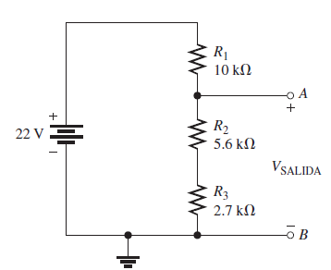

1. Determine los valores de resistencia para un divisor de voltaje que debe satisfacer las siguientes especificaciones: la corriente extraída de la fuente sin carga no debe exceder de 5mA: el voltaje de fuente tiene que ser de 10v, y las salidas requeridas deben ser de 5 y 2,5 Trace el circuito. Determine el efecto en los voltajes de salida si se conecta una carga de 1,0k ohm a cada toma una a la vez.

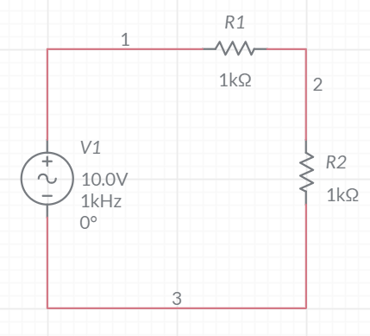

=2kΩ

Con una carga de 1kΩ en él toma inferior:

Con una carga de 1KΩ en la toma superior.

1. La figura muestra un circuito polarizador de cd para un amplificador de transistor de efecto de campo. La polarización es un método común empleado para establecer ciertos niveles de voltaje de cd para la operación apropiada de un amplificador. Aunque no se espera que usted conozca los amplificadores con transistores en este momento, los voltajes y las corrientes de cd presentes en el circuito pueden ser determinados con métodos ya conocidos.

(a) Encuentre VG y VS (b) Determine I1, I2, ID, e IS (c) Encuentre VDS y VDG

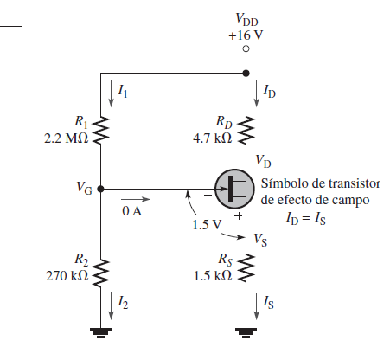

a.

b.

c.

1. ¿En cuál de los siguientes intervalos de voltaje presentara un voltímetro la mínima carga que haya en un circuito?
2. 1V b. 10V c. 100V d. 1000V

Respuesta: 1000V

1. El voltímetro de 20,000 ohm/V se utiliza para medir voltaje entre los extremos de R4
2. ¿Qué intervalo se deberá utilizar?
3. ¿En cuánto se reduce el voltaje medido por el medidor con respecto al voltaje real?

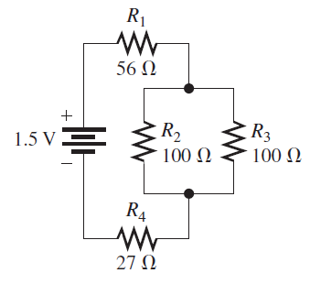

a.

* Utilizar un intervalo de 0,5 para medir el voltaje requerido

b.

= 1mV

* Se debe aproximar a 1mV

1. Para el circuito mostrado calcular:

* La RT entre las terminales de la fuente
* La corriente total suministrada por la fuente
* La corriente a través del resistor 910 ohm
* El voltaje desde el punta A al B

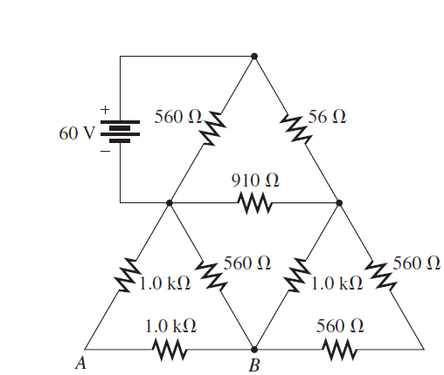

1. Determine la resistencia total entre las terminales A y B de la red en escalera de la figura, Asimismo, calcule la corriente en cada rama con 10v entre A y B

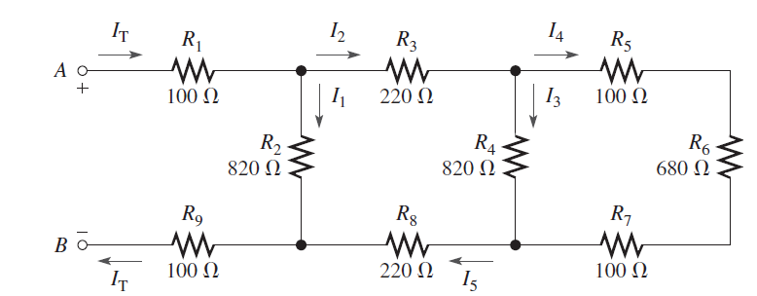

1. Determine It en la figura

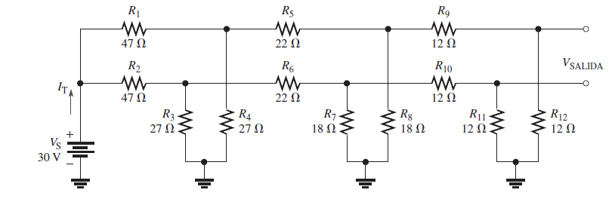

1. Determine Vsalida para la red R/2R en escalera para las siguientes condiciones

* SW3 y SW4 conectados a +12V, SW1 y SW2 a tierra
* SW3 y SW1 conectados a +12V, SW2 y SW4 a tierra
* Todos los interruptores conectados a 12 V

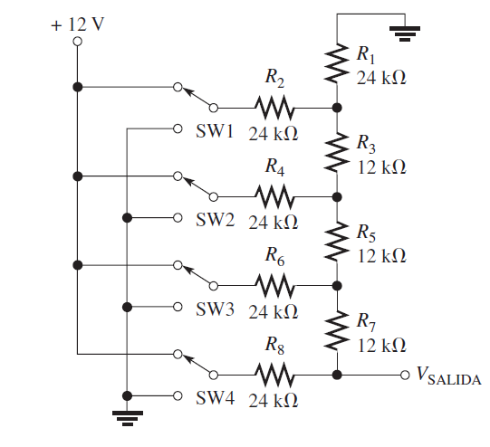

1. ¿Es correcta la lectura del voltímetro?

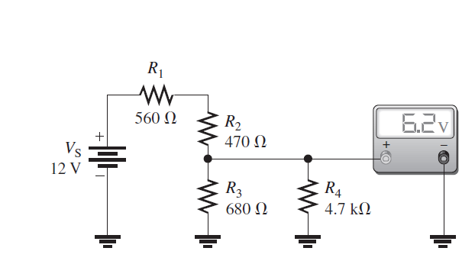

Req1

1. En la figura hay una falla. Con base en las indicaciones del medidor. Determine cuál es la falla

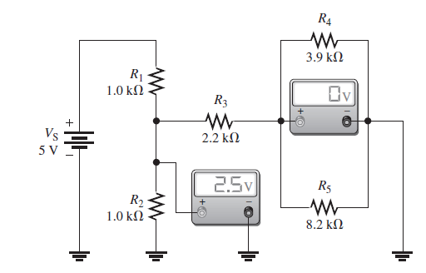

* La falla se encuentra en el resistor R3 de porque en esa rama esta abierto el circuito.

1. Revise las lecturas de los medidores y localice cualquier falla que pudiera existir

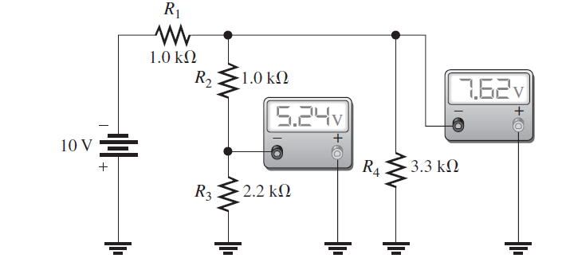

R4 Abierto

* R4 esta abierto